德宏州芒市河长制
那目水库“一库一策”方案
（2018年～2020年）

（初稿）

芒市国土资源局

二O一七年十二月
目录

1综合说明 1
1.1编制依据 1
1.2编制对象 2
1.3编制主体 2
1.4实施周期 2
1.5河长组织体系 3
2管理保护现状与存在问题 4
2.1概况 4
2.1.1水库基本情况 6
2.1.2社会经济概况 7
2.1.3水功能区划 7
2.1.4水质情况 8
2.1.5水库设施基本情况 8
2.2管理保护现状与存在问题 9
2.2.1供水现状及问题 9
2.2.2 水污染现状及问题 9
2.2.3 水环境现状及问题 9
3管理保护目标 9
4管理保护任务 10
5管理保护措施 10
6保障措施 10
6.1组织保障 10
6.2制度保障 11
6.3经费保障 11
6.4队伍保障 12
6.5机制保障 12
6.6监督保障 12

综合说明

编制依据
（1）《中华人民共和国水法》（2016年7月修订）
（2）《中华人民共和国环境保护法》（2014年4月修订）
（3）《中华人民共和国水污染防治法》（2008年6月）
（4）《水功能区管理办法》（2003年7月）
（5）《国务院关于实行最严格水资源管理制度的意见》国发〔2012〕3号（2012年1月）
（6）《关于全面推行河长制的意见》（中共中央办公厅、国务院办公厅厅字〔2016〕42号）；
（7）《“一河（湖）一策方案”编制指南（试行）》（水利部，2017年9月）
（8）《云南省全面推行河长制的实施意见》（中共云南省委办公厅、云南省人民政府办公厅云厅字〔2017〕6号）；
（9）《德宏州全面推行河长制实施意见》（中共德宏州委办公室德办发〔2017〕21号）
（10）《云南省水功能区划》（云南省水利厅，2014年8月修订）
（11）《德宏州水功能区划》
（12）《水功能区划分标准》（GB/T50594-2010）
（13）《地表水环境质量标准》（GB3838-2002）
（14）《生活饮用水卫生标准》（GB5749-2006）
（15）《污水综合排放标准》（GB8978-1996）
（16）《地表水资源质量标准》（SL63-1994）
（17）《水环境监测规范》（SL219-2013）

编制对象
本方案编制对象为德宏州芒市风平镇那目水库。风平镇那目水库那目水库位于芒市风平镇那目村西南部约1.6km处，水库坝址位置东经98°29′48″，北纬24°21′17″，瑞丽江水系龙江支流，水库径流面积为0.767km²，来水主要靠引蓄果朗河河水坝。
本方案编制对象为风平镇那目水库径流区和引流区，其中径流区为风平镇那目水库风平镇（那目村），径流面积为0.767km，引流区为引蓄果朗河河水。
组织单位：芒市河长制办公室

编制主体
组织单位：德宏州芒市河长制办公室
承担单位：芒市国土资源局、风平镇人民政府
1.4实施周期
根据《“一河（湖）一策方案”编制指南》，“一河（湖）一策”方案实施周期原则上为2～3年，河长最高层级为省级、市级的河湖库渠，方案实施周期一般3年。那目水库最高层级为市级，故确定本方案实施周期为3年，即2018～2020年。

1.5河长组织体系
全市河湖库渠实行市、乡、村三级河长制。市、乡镇、村分级设立河长，分别由市、乡镇党政及村级组织有关负责同志担任。河湖库渠所在乡镇党委、政府及村级组织为河湖库渠保护管理的责任主体；村组设专管员、保洁员或巡查员。
市河长制办公室设在市水利局，办公室主任由市水利局局长兼任，副主任由市水利局和市环保局分管副局长担任。
那目水库市级河长由芒市人民政府党组成员杨恩龙同志担任，乡（镇）级河长由风平镇人大主席丁志勇同志担任，村级河长由那目村民委员会主任 同志担任，水库管理员为那目水库管理所晚岩保。那目水库市级、乡级、村级河长及管理人员安排情况见表 1。
表1那目水库三级河长名单
河长级别 | 行政区级别 | 姓名 | 职务 | 电话
县市级河长 | 芒市 | 杨恩龙 | 市政府党组成员 | 15987563777
乡镇级河长 | 芒市风平镇 | 丁志勇 | 风平镇人大主席 | 13988266251
村级河长 | 那目村 | 刀岩团旺 | 那目村委会主任 | 13808780710
管理员 |  | 晚岩保 | 水库管理员 | 13578218314
市级河长工作职责：负责牵头编制保护、治理方案并组织实施，摸清水库污染源，落实治理目标任务；牵头推进所辖水库突出问题整治、水污染综合防治、库区巡查保洁、库区生态修复和库区保护管理，协调解决实际问题；监督指导乡镇河长和责任单位履行工作职责。
乡镇级河长工作职责：配合上级河长开展工作，落实政策方案，完成上级河长交办的相关事项；负责制定和落实水库河长制的管理对策和方案；负责建立河长制各责任区、责任主体的长效工作机制，对责任区各责任主体工作落实情况进行督促、检查、考核。
村级河长工作职责：配合上级河长制定落实村辖区内水库管理对策和方案，组织开展库区巡查、保洁等日常管护工作；负责落实责任库区巡查员、管理员、联络员及三员职责；确保环保设施正常运行的管理责任。

管理保护现状与存在问题

概况

水库基本情况
那目水库为小（一）型水库，流经风平镇（那目村），水库位于芒市风平镇那目村西南部约1.6km处，水库坝址位置东经98°29′48″，北纬24°21′17″。属瑞丽江水系龙江支流，水库径流面积为0.767km²，来水主要靠引蓄果朗河河水。水库建有主副均质土坝两座，主坝坝顶高程883m，最大坝高13m，坝顶宽度6.5m，坝顶长度330m；副坝坝顶高程883m，最大坝高3.5m，坝顶宽度3.5m，坝顶长度95m。水库总库容139.25万m³，正常蓄水位880m，相应水面面积343.05亩，正常蓄水库容120.34万m³，相应库容120万m³，兴利库容107.27万m³，死库容12.73万m³。
那目水库为小（一）型水库，主要为那目、那目新寨、弄转、帕底村小组灌溉主要水源，水库治理目标任务为水质达Ⅲ类以上。
那目水库位置示意图如图2.1-1所示。
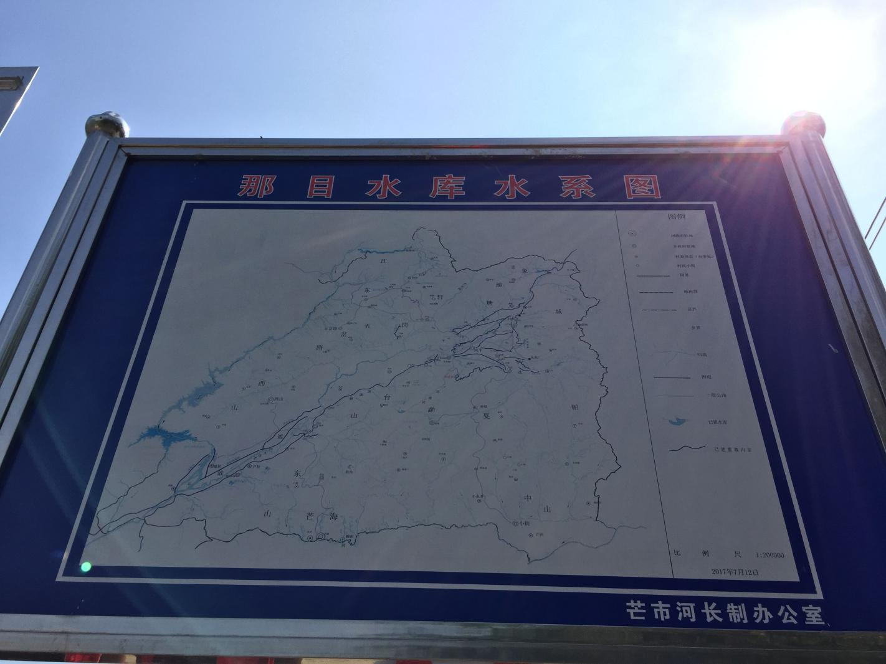
图2.1-1那目水库位置示意图

社会经济概况
那目水库位于芒市风平镇境内，距离芒市约10 km，距离风平镇政府约4km，据2016年统计资料，风平镇财政总收入3409.66万元。那目水库坝址位于芒市风平镇那目村西南部，距那目村委会1.6km，风平全镇辖风平、那目、帕底、芒别、芒赛、法帕、腊掌、遮晏、芒里、上东、平河、兴侨等11个村民委员会，1个居委会，100个自然村，192个村民小组，共17370户，77291人，全镇国土面积394.42平方公里。那目水库是一座以灌溉为主，兼顾下游村寨的牲畜饮水任务的水库工程，担负着那目水库下游2300亩水田的灌溉任务。
那目水库涉及村组主要社会经济指标见表2.1-1。
表 2.1-1 2016年那目水库涉及村主要社会经济指标
乡镇 | 村 | 人口  （人） | 耕地（亩）
芒市风平镇 | 那目村 | 6115 | 1049.5
合计 |  | 6115 | 1049.5

水功能区划
根据《德宏州水功能区划》、《芒市水功能区划复核和调整报告》，那目水库主要功能为农业灌溉供水，现状水质为III类，规划水平年水质目标为III类。按照《芒市全面推行河长制工作方案》规定的目标任务，水质要求达到III类以上。那目水库水功能区划情况见表2.1-2。
表 2.1-2 那目水库水功能区划情况表
水功能区 | 范围 |  |  | 代表  断面 | 水质  现状 | 水质目标
水功能区 | 起 | 止 | 面积（km²） | 代表  断面 | 水质  现状 | 2020年 | 2030年
那目水库景观、农业用水区 | 库区起始 | 坝址 | 0.767 | 那目水库 | III类 | III类以上 | III类以上

水质情况
根据《芒市水功能区划复核和调整报告》，芒市水功能区水质监测信息显示，那目水库景观、农业用水水质现状为《地表水环境质量标准》III类标准。

水库设施基本情况
那目水库是以农业灌溉为主，兼景观、防洪等综合效益的水库。水库建有主副均质土坝两座，主坝坝顶高程883m，最大坝高13m，坝顶宽度6.5m，坝顶长度330m；副坝坝顶高程883m，最大坝高3.5m，坝顶宽度3.5m，坝顶长度95m。水库总库容139.25万m³，正常蓄水位880m，相应水面面积343.05亩，正常蓄水库容120.34万m³，相应库容120万m³，兴利库容107.27万m³，死库容12.73万m³。那目水库为小（一）型水库。

2.2管理保护现状与存在问题

2.2.1供水现状及问题
1.那目水库承担着那目周边4个寨子的灌溉用水及牲畜用水（那目、那目新寨、弄转、帕底）。
2.水库水库蓄水困难。风平镇那目水库主要靠果朗河水源补给，果朗河流入芒留大沟的水大量被养鱼户截留用水，造成水库蓄水困难。

2.2.2水污染现状及问题
（1）农业面源污染
水源保护区内土壤类型以壤土为主，种植模式为传统的粗放型农业生产，主要种植水稻、包谷、小麦等作物，其中水田以种植水稻、小麦、油菜、蚕豆、豌豆等作物为主，旱地则以种植包谷、小麦、薯类等作物为主。种植过程中主要使用氮肥、磷肥及农药残留及废弃物。
由于大部分耕地距离水库和河道较近，农田和河道间的缓冲区小，农业生产活动产生的氮素和磷素等营养物、农药及其他有机或无机污染物通过地表径流和农田渗漏进入水库，影响水库水质。
（2）畜禽养殖污染
风平镇那目水库水源地保护区内无规模化畜禽养殖场，仅有农户在水库范围内进行网箱养鱼。
（3）居民生活污染
目前，风平镇那目水库径流区和引流区污水均自然散排，末端都无污水处理设施，生活污水、居民粪便未经处理直接排放对水体污染较大。风平镇那目水库径流区和引流区内各村庄居民将垃圾随意丢弃在村庄周边的山沟、荒地或河边，生活垃圾在雨水的冲刷下，随地表径流进入果朗河或直接进入水库，对库区水质造成影响。

2.2.3水环境现状及问题
那目水库主要功能为农业灌溉、牲畜饮用水等，水质现状为Ⅲ类，存在的主要问题为水功能区水质保护粗放。那目水库多年来未进行过环境大清理，长年从芒留大沟流下来的生活垃圾较多，大量垃圾堆积在沟尾，垃圾未得到彻底清除，存在环境污染。

管理保护目标
到2020年，库区水资源得到有效保护，水库管理范围明确，水环境质量不断改善，水生态持续向好，水事违法现象得到有效遏制，保持现状水库生态不退化，库区水体水环境质量稳中向好，满足《芒市地表水水环境功能区划（2010-2020）》Ⅲ类以上水质保护要求，库区水质合格率达100%。4 管理保护任务
完善已损坏水库附坝防洪沟和输水干渠修复，建设灌区配套渠系，多种方式全面覆盖灌区耕地，保证工程效益。
严格灌区用水量控制，建设高效节水灌溉工程，促进灌区产业发展，减少灌区面源污染。
控制库区纳污红线，减少农村面源污染，建设农村生活垃圾及污水基础处理设施，做好库区水质监测。
划定管理红线，强化库岸管理，实施库岸水保绿化，水源保护措施。

5 管理保护措施
根据《芒市环境保护“十三五”规划》和《芒市全面推行河长制工作方案》（中共芒市委办公室 芒市人民政府办公室 芒办发〔2017〕64号）文件精神，加强对那目水库的监督管理，确保水质达到测功能区的要求。完善管理机制，制定落实各项管理规章制度，并加强开展好库区面山生态环境治理及环境监测力度，严格控制农业面源污染。加在水库环境卫生整治，对长年堆积的大量垃圾进行清理。加强源头治理，深入村寨开展环境保护宣传教育，提高沿线村民的环境保护意识。

6 保障措施

6.1 组织保障
市河长制办公室设在市水利局，办公室主任由市水利局局长兼任，副主任由市水利局和市环境保护局分管负责同志担任。乡镇要参照市级设立河长制办公室。河长制办公室负责河长制工作具体组织实施，落实河长确定的事项。乡级河长制办公室应抽调得力人员，组成临时机构专项开展好河长制工作。
建立河长制会议制度，负责协调解决河库渠管理保护中的重点难点问题。建立部门联动制度，协调水务、环保、发改、财政、国土、农业、卫生计生、林业等部门，加强协调联动，各司其职，共同推进。建立信息共享制度，定期通报河库渠管理保护情况，及时跟踪河长制实施进展情况。建立工作督察制度，全面督察河长制工作落实情况。建立验收制度，按照确定的时间节点，及时对建立河长制进行验收。

6.2 制度保障
市、乡、村三级均应根据区域实施河长制工作方案及各相关部门意见统筹制定相关配套制度。河长制工作制度由河长制办公室组织编制，主要包括河长会议制度、部门联动制度、信息共享制度、信息报送制度、监督考核制度、工作督察制度、考核问责和激励制度、验收制度、河长巡查制度、河长巡查制度、重大问题报告制度、部门联合执法制度等。

6.3 经费保障
要将河长制工作专项经费纳入财政预算，积极整合各方资金，确保水质水量监测、规划编制、信息平台建设、河库渠划界确权、突出问题整治、河长制办公室等日常工作经费及水资源保护、水环境治理、水污染防治、水生态修复等专项治理资金得到落实。相关职能部门要加强与上级主管部门的对接协调，依托重大项目，从发改、水利、环保、建设、农业等线上争取资金。同时，多渠道筹措社会资金，引导和鼓励社会资本参与，建立长效、稳定的河库管理保护投入机制。

6.4 队伍保障
健全河库管理保护机构，加强河库管护队伍能力建设。推动政府购买社会服务，吸引社会力量参与河库管理保护工作，鼓励设置民间河长、河长监督员、河道志愿者、巾帼护水岗等。

6.5 机制保障
结合全面推行河长制的需要，从提升河库管理保护效率、落实方案实施各项要求等方面出发，加强河库管理保护的沟通协调机制、综合执法机制、督察督导机制、考核问责机制、激励机制等机制建设。

6.6 监督保障
建立河库管理地理信息系统平台，加强河库水域环境动态监管，实现基础数据、涉河库工程、水质监测、水域岸线管理信息化、系统化。建立实时、公开、高效的河长即时通信平台，将日常巡查、问题督办、情况通报、责任落实等纳入信息化一体化管理，提升监督管理效率。通过信息共享，加强同级党委政府督察督导、人大政协监督、上级河长对下级河长的指导监督。
建立信息发布平台，通过各类媒体向社会公布各级河长名单，在水库岸边显著位置竖立公示牌，明确各级河长姓名、职务、职责、联系方式、责任范围、管护目标、监督电话等内容。建立健全河库保护治理公众监督、举报、受理、公示的制度和平台，通过信息化方式，畅通公众参与渠道，接受群众监督和举报。

